Solární kolektor dává teplo zadarmo
Zadarmo můžeme ohřívat užitkovou vodu, vodu v bazénu nebo si v zimě přitopit v domě. Utopie? Kdepak! Stačí využít jednoduché absorbéry solární energie.
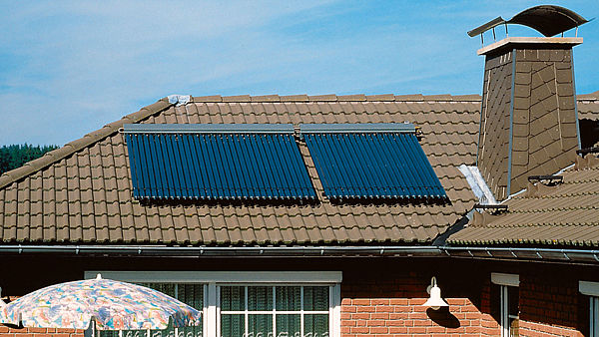
Trubicové vakuové kolektory pracují celoročně, i při teplotách pod bodem mrazu.
FOTO: VIESSMANN

Fotovoltaika versus solární kolektory
Termické kolektory slouží k ohřevu vody, k přitápění a ohřevu vody v bazénech.
Fotovoltaické kolektory přeměňují sluneční záření přímo na elektrickou energii.
Termické sluneční kolektory výrazně snižují náklady na energeticky náročný ohřev vody ve venkovním bazénu i na vytápění domu. Sluneční energii, která na ně dopadá, přeměňují na teplo. To je přenášeno teplonosnou látkou (kapalina nebo vzduch) potrubím do tepelného výměníku, kde je využito buď pro ohřev vody, nebo vytápění.
Výhodou slunečního kolektoru je, že není příliš závislý na úrovni slunečního záření, jeho výkon zásadně neoslabí nižší teploty ani proudění vzduchu. Solární systémy rozlišujeme na sezonní a celoroční, jejichž kapalinový přenašeč tuhne až třeba při teplotě -30 °C.

Typy solárních kolektorů
Solární kolektory se dělí na deskové a trubicové. Ploché deskové kolektory tvoří kovový rám, v němž je plošně umístěna měděná trubička procházející celou plochou kolektoru. Izolaci v tomto typu zajišťuje vzduch. Rám je krytý sklem s tzv. selektivní vrstvou vysoce absorpční látky. Pod sklem je v trubkách vedeno teplonosné médium - kapalina, která po ohřátí putuje oběhovým čerpadlem do tepelného výměníku. Přes něj se ohřívá voda v akumulačním zásobníku.
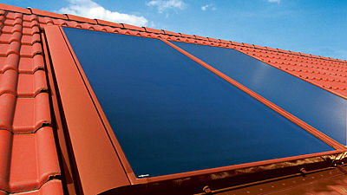
Ploché deskové kolektory umísťujeme optimálně na jižní stranu.
FOTO: VIESSMANN
Deskové vakuové kolektory jsou v celém objemu vyplněny vakuem, které vylepšuje tepelně izolační vlastnosti kolektoru a jeho účinnost. Cena a výkon:
- Za metr čtvereční těchto deskových kolektorů zaplatíme 3000 až 6000 Kč. Energetický zisk lze očekávat kolem 500 kWh/m2 za rok.
- Při větším poškození obou typů kolektorů musí dojít k celkové výměně.
Trubicové vakuové kolektory se nehodí k přípravě teplé vody a už vůbec ne pro ohřev bazénové vody, zato se uplatní při přitápění. Jsou dražší, ale účinnější při nižších teplotách. Pracují i v nepřímém slunečním světle nebo při teplotách pod bodem mrazu.
Trubicový vakuový kolektor tvoří systém skleněných vakuových trubic. V trubicích poskládaných vedle sebe vede teplonosné médium, měděná trubička, která minimalizuje tepelné ztráty.
Princip trubicového vakuového kondenzačního kolektoru spočívá v kondenzačním teple, které vzniká při přechodu plynné látky do kapalného stavu.

Cena a výkon:
- Cena trubicových kolektorů se pohybuje kolem 10 000 Kč/m2. Získaná energie může dosáhnout až 650 kWh/m2/rok.
- Při poškození vakuové trubice se nemusí systém odvzdušňovat ani demontovat. Jen se vysune samostatná vakuová trubice a nasune nová.

Schopnost využít slunce
Za optimálních podmínek, tedy při dostatku přímého slunečního záření a při vysokých venkovních teplotách, je účinnost solárně termických kolektorů maximální. U běžných kolektorů určených pro celoroční použití se pohybuje mezi 75-80 %. Reálná účinnost kolektorů je však kvůli venkovním podmínkám nižší než maximální. Například ve slunečném létě je možné pomocí 1 m2 plochého kolektoru ohřát až 100 l vody na teplotu kolem 55 °C, zatímco v zimě dokážou solárně-termické kolektory vodu ohřát pouze o několik málo stupňů.
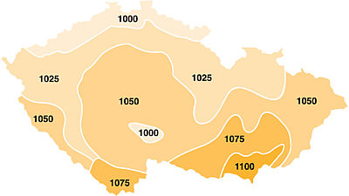
Intenzita využitelné solární energie
FOTO: JUNKERS
Energetickou náročnost ohřevu vody v bazénu ale můžeme snížit například zakrýváním hladiny během provozních přestávek. K tomu slouží speciální plastové fólie s plováky, které omezují přestup tepla vypařováním i sáláním. Celkové tepelné ztráty bazénu tak lze snížit až o 50 %. A když je tepla příliš mnoho? Tepelným přebytkům a přehřívání soustavy se lze vyhnout správným počtem solárních kolektorů k objemu solární akumulace a možnostem spotřeby energie v objektu. S přehříváním pomohou i solární regulátory.

Kolik kolektorů a kam?
Obecně platí, že pro přípravu teplé vody stačí asi 1 m2 solárně-termického kolektoru na osobu. Pokud solární soustavu využijeme také pro přitápění, je třeba přidat asi 1,2 m2 plochy na každý kW tepelné ztráty domu.
Návrh slunečního zařízení pro konkrétní dům by měl provádět projektant vytápění. Podle klimatických podmínek a technických možností navrhne sluneční zařízení o potřebném tepelném výkonu, který je závislý hlavně na velikosti instalované kolektorové plochy. Pokud potřebujeme ohřívat ještě vodu v bazénu, musíme si stanovit počet měsíců v roce, během nichž chceme bazén provozovat.
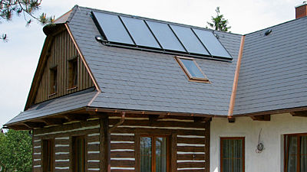
Byl by omyl myslet si, že solární kolektory patří pouze na klasické stavby.
FOTO: T. W. I.
Kolektory se nejčastěji montují na jižně orientované nezastíněné střechy se sklonem 30° až 50°. Ideální sklon je 45°. Pokud je orientace či sklon střechy nevhodný pro montáž kolektorů, lze je instalovat na vhodné konstrukci v blízkosti domu nebo na plochou střechu domu. Při umístění kolektorů je třeba brát zřetel na terén, případně na okolní stavby, aby kolektory nebyly zastíněny.

Plastové absorbéry
K ohřevu bazénové vody můžeme využít tzv. plastové absorbéry. Jsou to kolektory ze speciálního lepeného PVC s přísadami proti UV záření určené k jednookruhovému vyhřívání - voda protéká kanálky, které ústí do sběrné a rozdělovací trubice. Tak je zajištěno předávání solární energie protékající bazénové vodě. Ohřev lze ovládat ručně i termostatem.
- Nejvhodnější je umístit plastové absorbéry na jižní nebo jihozápadní stranu bez zastínění a v závětří.
- Sklon absorpční plochy by se měl pohybovat mezi 35 a 45 °.
- Při běžné hloubce bazénu 1,5 m by absorpční plocha zařízení pro vnitřní bazény měla dosahovat zhruba 60 % plochy vodní hladiny, u venkovních bazénů by mělo jít o 30 až 40 %.
- Obvykle za absorbér s plochou tři a půl metru zaplatíme 3000 až 4000 Kč. Životnost se pohybuje kolem 10 let.

